**Республика Крым**

**АДМИНИСТРАЦИЯ БЕЛОГОРСКОГО РАЙОНА**

**УПРАВЛЕНИЕ ОБРАЗОВАНИЯ, МОЛОДЕЖИ И СПОРТА**

**МУНИЦИПАЛЬНОЕ БЮДЖЕТНОЕ ОБЩЕОБРАЗОВАТЕЛЬНОЕ УЧРЕЖДЕНИЕ «РУСАКОВСКАЯ СРЕДНЯЯ ШКОЛА» БЕЛОГОРСКОГО РАЙОНА РЕСПУБЛИКИ КРЫМ**

|  |  |
| --- | --- |
| **ОДОБРЕНО/ПРИНЯТО**  Педагогическим советом  МБОУ «Русаковская СШ»  Белогорского района  Республики Крым  От «19». 08.2024  Протокол № 13 | **УТВЕРЖДАЮ**  Директор  МБОУ «Русаковская СШ»  Белогорского района  Республики Крым  _________Т.Д.Пфаф  19.08.2024 № 271 |

ДОПОЛНИТЕЛЬНАЯ ОБЩЕОБРАЗОВАТЕЛЬНАЯ ОБЩЕРАЗВИВАЮЩАЯ ПРОГРАММА

КРУЖКА «СПОРТИВНЫЕ ИГРЫ»

Направленность: физкультурно-спортивная

Срок реализации программы: 1 группа по 68 часов (1 год)

Вид программы: модифицированная

Уровень: базовый

Возраст обучающихся: от 14 до 17 лет

Составитель: Джелялов Усеин Рустемович, учитель физической культуры

**РАССМОТРЕНА**

на заседании МО учителей

развивающего цикла

Протокол №_____ от __________

Руководитель МО _______________ Н.В. Джелялова

с. Русаковка  
2024

1. **Содержание программы**
2. **Раздел 1. Комплекс основных характеристик программы**
3. **1.1.** Пояснительная записка ……………………………………………......................................3
4. **1.2.** Цель и задачи программы…………………….....................................................................7
5. **1.3.** Воспитательный потенциал программы…………………………………………………...8
6. **1.4.** Содержание программы…………………………………………..........................................9
7. **1.5** Планируемые результаты …………………………………………………………………..11

**Раздел 2. Комплекс организационно-педагогических условий**

**2.1.** Календарный учебный график…........…………………………………………………….12

1. **2.2.** Условия реализации программы.….……........……………………………………………14
2. **2.3.** Формы аттестации…………………………………………….……………………………16
3. **2.4.** Список литературы…………........…………………………………………………...........17
4. **Раздел 3. Приложения**
5. **3.1.** Оценочные материалы………………………………………………..................................18
6. **3.2.** Методические материалы………………………………………………………………….19
7. **3.3.** Календарно-тематическое планирование…......……………….………………………….20
8. **3.4.** Лист корректировки………………………………………………………………………..23

**3.5.** План воспитательной работы…………………….………………………………………..24

**1. Комплекс основных характеристик программы**

**1.1. Пояснительная записка**

**Дополнительная общеобразовательная общеразвивающая программа кружка «Спортивные игры» разработана в соответствии со следующей нормативно-правовой базой:**

* Федеральный закон Российской Федерации от 29.12.2012 г.   
  № 273-ФЗ «Об образовании в Российской Федерации» (с изменениями   
  на 29 декабря 2022 г.);
* Федеральный закон Российской Федерации от 24.07.1998 г. № 124-ФЗ «Об основных гарантиях прав ребенка в Российской Федерации»   
  (с изменениями на 31 июля 2020 года);
* [Указ Президента Российской Федерации от 07.05.2018 г. № 204   
  «О национальных целях и стратегических задачах развития Российской Федерации на период до 2024 года»](http://static.kremlin.ru/media/acts/files/0001201805070038.pdf);
* Указ Президента Российской Федерации от 21.07.2020 г. № 474   
  «[О национальных целях развития России до 2030 года](http://dop.edu.ru/upload/file_api/c5/7c/c57c1c89-31e7-4f46-811c-e45c28a3c501.pdf)»;
* [Национальный проект «Образование» - ПАСПОРТ утвержден президиумом Совета при Президенте Российской Федерации по стратегическому развитию и национальным проектам (протокол от 24.12.2018 г. № 16)](http://www.1.metodlaboratoria-vcht.ru/load/0-0-0-308-20);
* [Стратегия развития воспитания в Российской Федерации на период до 2025 года, утверждена распоряжением Правительства Российской Федерации от 29.05.2015 г. № 996-р](http://static.government.ru/media/files/f5Z8H9tgUK5Y9qtJ0tEFnyHlBitwN4gB.pdf);
* [Федеральный проект «Успех каждого ребенка» - ПРИЛОЖЕНИЕ к протоколу заседания проектного комитета по национальному проекту «Образование» от 07.12.2018 г. № 3](http://www.1.metodlaboratoria-vcht.ru/load/0-0-0-245-20);
* Распоряжение Правительства Российской Федерации от 31.03.2022 г. № 678-р «Об утверждении Концепции развития дополнительного образования детей до 2030 года»;
* Постановление Главного государственного санитарного врача Российской Федерации от 28.09.2020 г. № 28 Об утверждении санитарных правил СП 2.4.3648-20 «Санитарно-эпидемиологические требования к организациям воспитания и обучения, отдыха и оздоровления детей и молодежи»;
* Приказ Министерства просвещения Российской Федерации от   
  27.07.2022 г. № 629 «Об утверждении Порядка организации и осуществления образовательной деятельности по дополнительным общеобразовательным программам;
* [Приказ Минпросвещения России от 03.09.2019 г. № 467   
  «Об утверждении Целевой модели развития региональных систем развития дополнительного образования детей»](http://vcht.center/wp-content/uploads/2019/12/TSelevaya-model-razvitiya-reg-sistem-DOD.pdf);
* Приказ Министерства образования и науки Российской Федерации от 23.08.2017 г. № 816 «Об утверждении Порядка применения организациями, осуществляющими образовательную деятельность, электронного обучения, дистанционных образовательных технологий при реализации образовательных программ»;
* Приказ Минобрнауки России и Минпросвещения России от 05.08.2020 г. № 882/391 «Об организации и осуществлении образовательной деятельности при сетевой форме реализации образовательных программ»;
* Приказ Министерства труда и социальной защиты Российской Федерации от 05.05.2018 г. № 298н «Об утверждении профессионального стандарта «Педагог дополнительного образования детей и взрослых»;
* Об образовании в Республике Крым: закон Республики Крым от 06.07.2015 г. № 131-ЗРК/2015 (с изменениями на 19.12.2022 г.);
* Распоряжение Совета министров Республики Крым от 11.08.2022 г. № 1179-р «О реализации Концепции дополнительного образования детей до 2030 года в Республике Крым»;
* Приказ Министерства образования, науки и молодежи Республики Крым от 03.09.2021 г. № 1394 «Об утверждении моделей обеспечения доступности дополнительного образования для детей Республики Крым»;
* Приказ Министерства образования, науки и молодежи Республики Крым от 09.12.2021 г. № 1948 «О методических рекомендациях «Проектирование дополнительных общеобразовательных общеразвивающих программ»;
* Методические рекомендации по проектированию дополнительных общеразвивающих программ (включая разноуровневые), разработанные Минобрнауки России совместно с ГАОУ ВО «Московский государственный педагогический университет». ФГАУ «Федеральный институт развития образования» и АНО дополнительного профессионального образования «Открытое образование», письмо от 18.11.2015 г. № 09-3242;
* Методические рекомендации по реализации адаптированных дополнительных общеобразовательных программ. способствующих социально-психологической реабилитации, профессиональному самоопределению детей с ограниченными возможностями здоровья, включая детей-инвалидов, с учетом их особых образовательных потребностей, письмо Министерства образования и науки РФ от 29.03.2016 г. № ВК-641/09   
  «О направлении методических рекомендаций»;
* Письмо Министерства Просвещения Российской Федерации от 20.02.2019 г. № ТС – 551/07 «О сопровождении образования обучающихся с ОВЗ и инвалидностью»;
* Письмо Министерства Просвещения Российской Федерации от 30.12.2022 г. № АБ-3924/06 «О направлении методических рекомендаций «Создание современного инклюзивного образовательного пространства для детей с ограниченными возможностями здоровья и детей-инвалидов на базе образовательных организаций, реализующих дополнительные общеобразовательные программы в субъектах Российской Федерации»;
* Письмо Минпросвещения России от 19.03.2020 г. № ГД-39/04   
  «О направлении методических рекомендаций»;
* Устав Муниципальное бюджетное образовательное учреждение дополнительного образования «Русаковская средняя школа» Белогорского района Республики Крым.

**Направленность:** физкультурно-спортивная.

На занятиях осуществляется физкультурно-оздоровительная и воспитательная работа, направленная на разностороннюю физическую подготовку оздоровительной направленности; получение простейших навыков техники и тактики в спортивных играх с учетом психофизиологических особенностей учащихся.

**Актуальность программы:**

В настоящий момент существует проблема дефицита физической активности детей из-за чрезмерного увлечения гаджетами, что отрицательно сказывается на их развитии. Одним из следствий этой негативной тенденции является существенное снижение уровня физических качеств учащихся и рост детской заболеваемости.

Занятия спортивными играми способствуют развитию и совершенствованию у занимающихся основных физических качеств, формированию различных двигательных навыков, укреплению здоровья, восполняют недостаток двигательной активности, имеющийся у обучающихся в связи с высокой учебной нагрузкой, малоподвижным образом жизни.

**Новизна** заключается в том, что программа интегрирует в себе содержание, способствующее не только физическому развитию ребенка, но и воспитанию командных качеств. Игры, проводимые на занятиях, подобраны с учетом последовательности и постепенности увеличения физических нагрузок и преемственностью к урокам физической культуры.

Отличительные особенности программы*.* Программа кружка «Спортивные игры» предполагает тесную взаимосвязь содержания соревновательной деятельности и всех сторон учебно-тренировочного процесса: физической, технической, психологической, интегральной, теоретической подготовки; воспитательной работы. Игры предшествуют трудовой деятельности ребёнка. Он начинает играть до того, как научиться выполнять хотя бы простейшие трудовые процессы.

Данная Программа отличается от других тем, что основой подготовки занимающихся в кружке являются не только игры, но и общефизическая подготовка, направленная на более высокий показатель физического развития школьников. Расширяется кругозор и интерес школьников к разным видам спорта.

Педагогическая целесообразность*.*

Большие возможности для учебно-воспитательной работы заложены в принципе совместной деятельности учителя и ученика. Занятия строятся так, чтобы учащиеся сами находили нужное решение, опираясь на свой опыт, полученные знания и умения. Занятия по технической, тактической и общефизической подготовке проводятся в режиме учебно-тренировочных занятий.

Теория проходит в процессе учебно-тренировочных занятий, где подробно разбирается содержание правил игры, игровые ситуации, жесты судей и т.д.

Для повышения интереса занимающихся к занятиям спортивными играми и более успешного решения образовательных, воспитательных и оздоровительных задач применяются разнообразные формы и методы проведения этих занятий.

Адресат программы *-* программа адресована на обучающихся 14 - 17 лет. Этот возраст – самый благоприятный для физического развития. Результатом участия в программе должно стать увеличение шансов каждого вести здоровый образ жизни, а также заниматься спортом.

Количество обучающихся в группе составляет – 16 до 20 человек

Количество групп – 3.

Объем и срок освоения программы *-* общее количество учебных часов -34, временная продолжительность - 1 год.

Режим занятий.

Программа рассчитана на 68 часа в год и реализуется в течение 34 учебной недели.

Количество часов в неделю – 2.

Продолжительность занятий – 45 минут.

Уровень программы *-* базовый.

Формы обучения *–* очная. Обучение осуществляется в очной форме, также допускается применение дистанционного обучения в условиях объявления карантина (эпидемии).

Особенности организации образовательного процесса**-** группы учащихся разновозрастной категории, состав группы постоянный.

1.2. Цель и задачи программы

**Цель:** формирование интереса и потребности школьников к занятиям физической культурой и спортом, популяризация игры в волейбол и футбол среди учащихся.

**Задачи:**

**Образовательные (обучающие, предметные)**

- овладение техническими приёмами, которые наиболее часто и эффективно применяются в играх, основами индивидуальной, групповой и командной тактики игры;

- освоение процесса игры, в соответствии с правилами;

- изучение истории спортивных игр;

- овладение техникой и тактикой игры.

**Личностные (воспитательные)**

- укрепление здоровья и закаливание организма;

- привитие интереса к систематическим занятиям спортом;

- стимулировать развитие волевых и нравственных качеств, определяющих формирование личности ребёнка;

- изучение элементарных теоретических сведений о личной гигиене.

**Метапредметные (развивающие)**

- обеспечение всесторонней физической подготовки с преимущественным развитием быстроты, ловкости и координации движений;

- развивать и совершенствовать физические и психомоторные качества, обеспечивающие высокую дееспособность;

- развитие активности учащихся в процессе освоения спортивных игр;

- развитие умений играть в команде, организуя и участвуя в игре.

**1.3. Воспитательный потенциал дополнительной общеобразовательной общеразвивающей программы**

Воспитательная работа с обучающимися осуществляется преподавателем в ходе  занятий подвижными играми, соревновательно-игровой деятельностью.

Цель воспитательной работы - формирование у детей положительных личностных качеств.

Ожидаемые результаты: предполагается, что в результате проведения воспитательных мероприятий будет достигнут высокий уровень сплоченности коллектива, повышение интереса к занятиям физической культурой и спортом.

Показателями  качества воспитательной работы в учебной группе являются следующие критерии:

- уровень воспитанности обучающихся;

- микроклимат в детском коллективе;

- взаимодействие педагога дополнительного образования с родителями.

Также объективными показателями влияния образовательного процесса на личность обучающихся будут качественные личностные изменения.

Эти критерии исследуются методами опроса, педагогического наблюдения, беседы с родителями. А также самооценка себя ребенком.

**1.4. Содержание программы**

**Учебно-тематический план**

|  |  |  |  |  |  |
| --- | --- | --- | --- | --- | --- |
| **№**  **п/п** | **Название раздела, темы** | **Количество часов** | | | **Формы**  **аттестации/**  **контроля** |
| **Всего** | **Теория** | **Практика** |
|  | |  |  |  |
|  | **Раздел I. Футбол** | **17** | **2** | **15** | Входная диагностика/тестирование  Промежуточный контроль/ выполнение контрольных нормативов по ОФП |
|  | **Раздел II. Волейбол** | **17** | **2** | **15** | Итоговый контроль.  Результативность участия в школьных и районных соревнованиях |
|  | **Раздел III. Баскетбол** | **34** | **4** | **30** | Итоговый контроль.  Результативность участия в школьных и районных соревнованиях |
|  | **Всего часов:** | **68** | **8** | **60** |  |

**Содержание учебного плана**

**Раздел I. Футбол (17 ч)**

Техника передвижения. Тактика защиты. Удары по мячу головой, ногой. Индивидуальные действия без мяча, с мячом. Остановка мяча. Ведение мяча. Обманные движения. Отбор мяча. Вбрасывание мяча из-за боковой линии. Индивидуальные действия вратаря. Групповые действия. Учебная игра 5 на 5

**Раздел II. Волейбол (17 ч)**

Техника нападения. Действия без мяча. Перемещения и стойки. Действия с мячом. Передача мяча двумя руками. Передача на точность. Подача мяча: нижняя прямая, нижняя боковая, подача сверху. Прием мяча: сверху двумя руками, снизу двумя руками. Контрольные игры и соревнования.

**Раздел II. Баскетбол (34 ч)**

Ведение мяча. Передача мяча. Действия без мяча. Перемещения и стойки. Действия с мячом. Передача мяча двумя руками. Передача на точность. Технико-тактические действия в защите и нападении

**1.5. Планируемые результаты**

По окончанию обучения учащиеся должны:

**знать:**

* особенности воздействия двигательной активности на организм человека;
* основы рационального питания;
* правила оказания первой помощи;
* способы сохранения и укрепление здоровья;
* основы развития познавательной сферы;
* свои права и права других людей;
* влияние здоровья на успешную учебную деятельность;
* значение физических упражнений для сохранения и укрепления здоровья.

**уметь:**

* составлять индивидуальный режим дня и соблюдать его;
* выполнять физические упражнения для развития физических навыков;
* заботиться о своем здоровье;
* применять коммуникативные и презентационные навыки;
* оказывать первую медицинскую помощь при травмах;
* находить выход из стрессовых ситуаций;
* принимать разумные решения по поводу личного здоровья, а также сохранения и улучшения безопасной и здоровой среды обитания;
* адекватно оценивать своё поведение в жизненных ситуациях;
* отстаивать свою нравственную позицию в ситуации выбора.

Программа предусматривает достижение следующих планируемых результатов:

* **предметные результаты** — освоенный учащимися в ходе изучения учебных предметов опыт специфической для каждой предметной области деятельности по получению нового знания, его преобразованию и применению, а также система основополагающих элементов научного знания, лежащая в основе современной научной картины мира.
* **метапредметные результаты** — освоенные учащимися универсальные учебные действия (познавательные, регулятивные и коммуникативные);
* **личностные результаты** — готовность и способность учащихся к саморазвитию, сформированность мотивации к учению и познанию, ценностно-смысловые установки выпускников, отражающие их индивидуально-личностные позиции, социальные компетентности, личностные качества; сформированность основ российской, гражданской идентичности.

**2. Комплекс организационно – педагогических условий**

**2.1. Календарный учебный график**

Количество учебных недель –34. Количество учебных дней - 34. Дата начала и окончание учебного периода – 01.09.2024 г. – 26.05.2025 г. Учебные занятия проводятся с понедельника по пятницу согласно расписанию, утвержденному директором МБОУ «Русаковская средняя школа» Белогорского района Республики Крым, исключая каникулы. Зимние каникулы– с 30.12. 2024 по 13.01.2024 г.

Календарный-учебный график может корректироваться в течении учебного года.

**Таблица 2**

**2.2. Условия реализации программы**

**Материально-техническое обеспечение**

Занятия проводятся в спортивном зале и на спортивной площадке. Для проведения занятий необходимо следующее оборудование и инвентарь:

**Таблица 3**

|  |  |  |
| --- | --- | --- |
| **№ п/п** | **Оборудование и инвентарь** | **Количество** |
|  | Ворота | 2 шт. |
|  | Футбольная площадка с разметкой | 1 шт. |
|  | Мяч футбольный | 5 шт. |
|  | Фишки | 10 шт. |
|  | Волейбольная площадка с разметкой | 1 шт. |
|  | Волейбольная сетка | 1 шт. |
|  | Мяч волейбольный | 5 шт. |
|  | Баскетбольная площадка с разметкой | 1 шт. |
|  | Мяс баскетбольный | 10 шт. |
|  | Секундомер | 1 шт. |
|  | Свисток судейский | 1 шт. |
|  | Насос с иглой | 1 шт. |

**Информационное обеспечение** - аудио-, фото-, интернет-источники;

**Кадровое обеспечение** - программа рассчитана на преподавателя, владеющего знаниями по педагогике, психологии, методикой проведения занятий.

**Методическое обеспечение**

***Особенности организации образовательного процесса***. Основной формой обучения является занятие. Виды занятий определяются содержанием программы. Занятия проводятся с полным составом группы, при этом по мере приобретения опыта учащимся делается больший упор на групповые и индивидуальные формы работы.

Обучение детей происходит по группам в соответствии с календарно-тематическим планированием. Состав групп постоянный, одновозрастной. Занятия групповые с ярко выраженным индивидуальным подходом. Виды занятий подбираются в соответствии с содержанием, дидактической задачей и психологическими особенностями детей данного возраста и предусматривают практические и теоретические занятия.

При организации образовательного процесса педагог учитывает специфику конкретной учебной группы (успеваемость, творческую активность, предпочтения учащихся). Некоторые занятия могут проводиться с участием обучающихся из других групп, с привлечением родительской общественности.

***Методы обучения.***

Большие возможности для учебно-воспитательной работы заложены в принципе совместной деятельности учителя и ученика. Содержание занятий построено таким образом, чтобы учащиеся сами находили нужное решение, опираясь на свой опыт, полученные знания и умения.

Теоретическая подготовка проходит в процессе тренировочных занятий, где подробно разбирается содержание правил игры, игровые ситуации, жесты судей.

Для повышения интереса занимающихся к занятиям и более успешного решения образовательных, воспитательных и оздоровительных задач применяются разнообразные формы и методы проведения этих занятий.

*Словесные методы:* создают у учащихся предварительные представления об изучаемом движении. Для этой цели используются: объяснение, рассказ, замечание, команды, указание.

*Наглядные методы:* применяются главным образом в виде показа упражнения, наглядных пособий, видеофильмов. Эти методы помогают создать у учеников конкретные представления об изучаемых действиях.

*Практические методы:*

- методы упражнений;

- игровой;

- соревновательный;

- круговой тренировки.

Главным из них является метод упражнений, который предусматривает многократное повторение упражнений. Разучивание упражнений осуществляется двумя методами: по частям и в целом.

Игровой и соревновательный методы применяются после того, как у учащихся образовались некоторые навыки игры.

Метод круговой тренировки предусматривает выполнение заданий на специально подготовленных местах (станциях). Упражнения выполняются с учётом технических и физических способностей занимающихся.

***Формы организации образовательного процесса***: индивидуальная, парная и групповая.

***Формы организации учебного занятия****:* соревнование, занятие – игра, спортивный калейдоскоп, спортивный марафон.

В процессе занятий по общей физической подготовке используются средства, которые используются на уроках физической культуры и знакомы обучающимся. Целесообразно выделять на общую физическую подготовку отдельные занятия.

Специальная физическая подготовка непосредственно связана с обучением учащихся технике и тактике. Составной частью являются специальные упражнения (подготовительные), играющие важную роль на начальном этапе обучения.

Обучение тактическим действиям начинается с первых занятий.

***Педагогические технологии –*** технология группового обучения, технология коллективного взаимообучения, технология дифференцированного обучения, технология игровой деятельности, здоровье сберегающая технология.

***Алгоритм учебного занятая:*** модель учебного занятия любого типа можно представить в виде последовательности следующих этапов: организационного, подготовительного, основного, контрольного, итогового, рефлексивного, информационного. Основанием для выделения этапов может служить процесс усвоения знаний, который строится как смена видов деятельности учащихся: восприятие – осмысление – запоминание – применение – обобщение – систематизация.

***Дидактические материалы –*** раздаточный материал.

**2.3. Формы аттестации**

Формы отслеживания и фиксации образовательных результатов: грамота, журнал посещаемости, протокол соревнований, фото, отзыв детей и родителей,

Формы предъявления и демонстрации образовательных результатов: соревнование.

Виды контроля:

**Входной контроль** - проводится при наборе или на начальном этапе формирования коллектива, изучаются отношения ребенка к выбранной деятельности, его способности и достижения в этой области, личностные качества ребенка. Форма контроля- тестирование.

**Промежуточный контроль** - проводится по окончании изучения раздела, изучается динамика освоения предметного содержания ребенком, личностного развития, взаимоотношений в коллективе. Форма контроля- выполнение контрольных нормативов по ОФП.

**Итоговый контроль** - проводится в конце обучения по программе с целью определения изменения уровня развития качеств личности каждого ребенка, определения результатов обучения, ориентирования на дальнейшее (в том числе самостоятельное) обучение. Форма контроля- Результативность участия в школьных и районных соревнованиях.

# 2.4. Список литературы

**Литература для педагога** :

1. Андреев, С.Н. Мини-футбол: метод. пособие / С.Н.Андреев, В.С.Левин,- Липецк: Арес. 2004.- 496 с.
2. Внеурочная деятельность учащихся. Волейбол: пособие для учителей и методистов/Г.А.Колодиницкий, В.С. Кузнецов, М.В. Маслов. – М.: Просвещение, 2014. – 77с.: ил. – (Работаем по новым стандартам).
3. Волейбол в школе. Пособие для учителя/В.А. Голомазов, В.Д. Ковалёв, А.Г. Мельников. – М.: «Просвещение», 2014. 111с.
4. Голомазов С.В. Футбол. Методика тренировки «техники реализации стандартных положений» (Текст): Уч.-методич. пособие/ С.В. Голомазов, Б.Г. Чирва. – М.: ТВТ Дивизион. 2006. – 128 с.
5. Голомазов С.В. Футбол. Универсальная техника атаки (Текст): Уч.-методич. пособие/ С.В. Голомазов, Б.Г. Чирва. – 2-е изд. – М.: ТВТ Дивизион, 2006. – 80 с.
6. Комплексная программа физического воспитания учащихся 1–11-х классов /В.И. Лях, Л.А. Зданевич /.- М.; Просвещение, 2011.
7. Фурманов А.Г., Болдырев Д.М. Волейбол. – М.: Физическая культура и спорт, 2016.

**Для родителей:**

1. Волшебная книга игр для детей и их родителей. Ростов н\Д, 2004.

**Литература для учащихся:**

1. Маюров, А.Н., Маюров, Я.А. В здоровом теле – здоровый дух. Учебное пособие для ученика и учителя. – М., Педагогическое общество России, 2004.

2. Маюров, А.Н., Маюров, Я.А. В здоровом теле – здоровый дух. Учебное пособие для ученика и учителя. – М., Педагогическое общество России, 2004.

**3. ПРИЛОЖЕНИЯ**

**Приложение 1**

**3.1. Оценочные материалы**

**Нормативы общей физической подготовки**

*Оценка общей физической подготовленности учащихся 14-17 лет (по В.И.Ляху)*

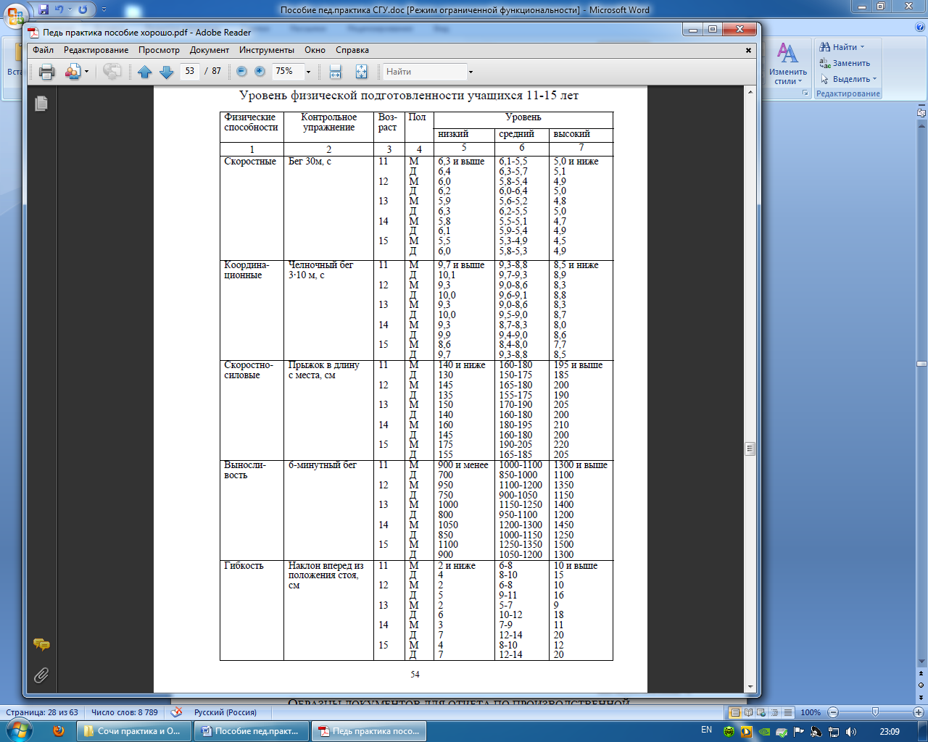

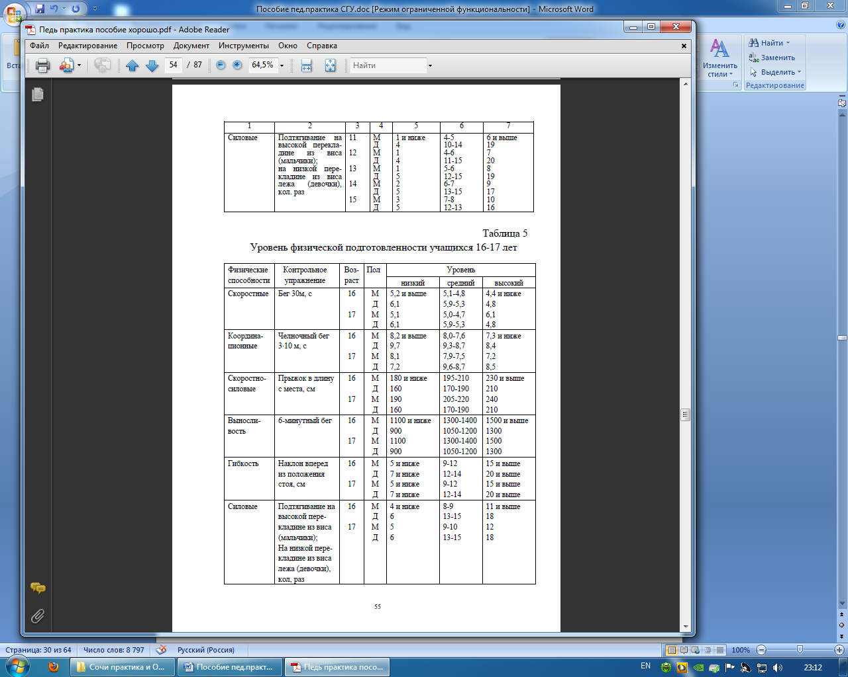*.*

**3.2 Методические материалы**

**Методика тестирования общей физической подготовленности**

**Тест 1.** Бег 30 м с высокого старта. В беге принимают участие не менее двух человек. По команде «На старт!» участники подходят к линии старта и занимают исходное положение. По команде «Внимание!» принимают положение старта и по команде «Марш!» бегут к линии финиша по своей дорожке. Время определяют с точностью до 0,1 с.

**Тест 2.** Челночный бег 3х10 м. В забеге могут принимать участие два или три человека. Перед началом забега отмечаются две линии старта и финиша, на которых устанавливаются конусы. По команде «На старт!» участники выходят к линии старта. По команде «Внимание!» наклоняются вперед и готовятся к выполнению старта. По команде «Марш!» бегут к линии финиша, оббегают конус, не останавливаясь, возвращаются назад, оббегают конус на линии старта, и далее бегут и пересекают линию финиша. Секундомер включают по команде «Марш!» и выключают в момент пересечения линии финиша. Время фиксируется с точностью до 0,1 с.

**Тест 3.** Прыжки в длину с места. На площадке проводят линию, перпендикулярно ей закрепляют сантиметровую ленту (рулетку). Учащийся встает около линии, не касаясь ее носками, затем, отводя руки назад, сгибает ноги в коленях и, оттолкнувшись обеими ногами, сделав резкий мах руками вперед, прыгает вдоль разметки. Расстояние измеряется от линии до пятки сзади стоящей ноги. Даются три попытки, лучший результат идет в зачет.

**Тест 4.** Шестиминутный бег. Бег можно выполнять как в спортивном зале (по разминочной дорожке), так и на стадионе (по кругу). В забеге одновременно участвуют 6-8 человек; столько же участников по заданию учителя занимаются подсчетом кругов и определением длины дистанции. Для более точного подсчета беговую дорожку целесообразно разметить через каждые 10-20 м. По истечении 6 минут бегуны останавливаются, и определяются их результаты (в метрах).

**Тест 5.** Наклон вперед из положения сидя на полу. На полу мелом наносится линия А, а от ее середины – перпендикулярная линия, которую размечают через 1 см. Ученик садится так, чтобы пятки оказались на линии А. Расстояние между пятками – 20-30 см, ступни вертикально. Партнер (или двое) фиксируют колени тестируемого. Выполняется три разминочных наклона и затем четвертый, зачетный. Результат определяют по касанию цифровой отметки кончиками пальцев соединенных рук.

**Тест 6.** Подтягивание. Мальчики выполняют из виса хватом сверху на высокой перекладине, девочки – из виса лежа на подвесной перекладине (до 80 см). По команде «Упражнение начинай!» производят подтягивание до уровня подбородка и опускание на прямые руки. Выполнять плавно, без рывков. При сгибании тела, сгибании ног в коленях попытка не засчитывается. Количество правильных выполнений идет в зачет. Девочки подтягиваются, не отрывая ноги от пола.

**Входной контроль** проводится в виде тестирования, которое помогает определить уровень осведомлённости обучающихся о баскетболе.

***Вопросы:***

1. Сколько игроков играет на поле в футбол

а) 14; б) 18; в) 22.

2. Сколько минут длится один тайм в футболе

а) 30; б) 45; в) 60.

3. Волейбол играют на площадке размером:

а) 24 х 12 м; б) 18 х 9 м; в) 16 х 9 м.

4. До какого счета играют в волейбол в каждой партии:

а) до 13; б) до 20; в) до 25.

**Приложение 3**

**3.3. Календарно-тематическое планирование кружка «СПОРТИВНЫЕ ИГРЫ»**

**Дни занятий:**

**1 год обучения, количество часов в год 68**

|  |  |  |  |  |  |  |  |
| --- | --- | --- | --- | --- | --- | --- | --- |
| **№**  **п/п** | **Название темы занятия** | **Кол-во часов** | **Дата по расписанию** | | **Форма аттестации/**  **контроля** | **Примечания**  **(корректировка)** | |
| **По плану** | **По факту** |
| **Раздел I. Футбол** | | | | | | | |
| 1. 1. | ***Вводное занятие.*** Техника безопасности на занятиях по футболу, правила игры в футбол, организации и проведения соревнований | 1 | 03.09 |  | Входной контроль.  Тестирование. | |  |
| 1. 2. | Техника передвижения. Тактика защиты | 1 | 05.09 |  |  | |  |
|  | Техника передвижения. Тактика защиты | 1 | 10.09 |  |  | |  |
| 1. 3. | Удары по мячу головой, ногой. Индивидуальные действия без мяча, с мячом. | 1 | 12.09 |  |  | |  |
|  | Удары по мячу головой, ногой. Индивидуальные действия без мяча, с мячом. | 1 | 17.09 |  |  | |  |
| 1. 4. | Остановка мяча. Ведение мяча. | 1 | 19.09 |  |  | |  |
|  | Остановка мяча. Ведение мяча. | 1 | 24.09 |  |  | |  |
| 1. 5. | Обманные движения. | 1 | 26.09 |  |  | |  |
| 1. 6. | Отбор мяча. Вбрасывание мяча из-за боковой линии. | 1 | 01.10 |  |  | |  |
| 1. 7. | Техника игры вратаря | 1 | 03.10 |  |  | |  |
| 1. 8. | Индивидуальные действия вратаря | 1 | 08.10 |  |  | |  |
| 1. 9. | Групповые действия. | 1 | 10.10 |  |  | |  |
|  | Групповые действия. | 1 | 15.10 |  |  | |  |
| 1. 10. | Учебная игра 5 на 5 | 1 | 17.10 |  |  | |  |
|  | Учебная игра 5 на 5 | 1 | 22.10 |  |  | |  |
| 1. 11. | Закрепление технико-тактических действий в игровых ситуациях | 1 | 24.10 |  |  | |  |
| 1. 12. | Контрольные игры и соревнования. | 1 | 05.11 |  | Итоговый контроль. Выполнение контрольных нормативов по ОФП | |  |
| **Раздел II. Волейбол** | | | | | | | |
| 1. 13. | ***Вводное занятие.*** Техника безопасности на занятиях по волейболу, правила игры в волейбол, организации и 1проведения соревнований | 1 | 07.11 |  | Входной контроль.  Тестирование. | |  |
| 1. 14. | Техника нападения. Действия без мяча. | 1 | 12.11 |  |  | |  |
| 1. 15. | Перемещения и стойки. | 1 | 14.11 |  |  | |  |
| 1. 16. | Действия с мячом. Передача мяча двумя руками. Передача на точность. | 1 | 19.11 |  |  | |  |
|  | Действия с мячом. Передача мяча двумя руками. Передача на точность. | 1 | 21.11 |  |  | |  |
| 1. 17. | Передача на точность. Встречная передача. | 1 | 26.11 |  |  | |  |
| 1. 18. | Подача мяча: нижняя прямая, нижняя боковая, подача сверху | 1 | 28.11 |  |  | |  |
|  | Подача мяча: нижняя прямая, нижняя боковая, подача сверху | 1 | 03.12 |  |  | |  |
|  | Подача мяча: нижняя прямая, нижняя боковая, подача сверху | 1 | 05.12 |  |  | |  |
| 1. 19. | Прием мяча: сверху двумя руками, снизу двумя руками. | 1 | 10.12 |  |  | |  |
| 1. 20. | Техника защиты. Блокирование. | 1 | 12.12 |  |  | |  |
| 1. 21. | Групповые действия игроков. | 1 | 17.12 |  |  | |  |
|  | Групповые действия игроков. | 1 | 19.12 |  |  | |  |
| 1. 22. | Взаимодействие игроков передней линии при приеме от подачи | 1 | 24.12 |  |  | |  |
| 1. 23. | Командные действия. Прием подач. | 1 | 26.12 |  |  | |  |
|  | Командные действия. Прием подач. | 1 | 14.01 |  |  | |  |
| 1. 24. | Контрольные игры и соревнования. | 1 | 16.01 |  | Итоговый контроль.  Результативность участия в школьных и районных соревнованиях | |  |
| **Раздел III Баскетбол** | | | | | | | |
|  | Ведение мяча правой и левой рукой в движении |  | 21.01 |  | Входной контроль.  Тестирование. | |  |
|  | Ведение мяча правой и левой рукой в движении |  | 23.01 |  |  | |  |
|  | Ведение мяча с изменением направления и скорости |  | 28.01 |  |  | |  |
|  | Ведение мяча с изменением направления и скорости |  | 30.01 |  |  | |  |
|  | Ведение мяча с обводкой соперника |  | 04.02 |  |  | |  |
|  | Ведение мяча после приема передачи с обводкой |  | 06.02 |  |  | |  |
|  | Ведение мяча с выполнением обманных движений |  | 11.02 |  |  | |  |
|  | Ведение мяча с выполнением обманных движений |  | 13.02 |  |  | |  |
|  | Передачи мяча от груди с отскоком и без отскока об пол |  | 18.02 |  |  | |  |
|  | Передачи от груди с отскоком и без отскока об пол в движении |  | 20.02 |  |  | |  |
|  | Передачи одной рукой от плеча |  | 25.02 |  |  | |  |
|  | Передачи одной рукой в движении |  | 27.02 |  |  | |  |
|  | Навесная (кистевая) передача партнеру |  | 04.03 |  |  | |  |
|  | Выполнение передач на дальние расстояния одной и двумя руками |  | 06.03 |  |  | |  |
|  | Броски с ближней дистанции с отскоком от щита |  | 11.03 |  |  | |  |
|  | Броски с ближней дистанции с отскоком от щита |  | 13.03 |  |  | |  |
|  | Броски со средней и дальней дистанции с отскоком и без отскока от щита |  | 20.03 |  |  | |  |
|  | Броски в движении и с двух шагов |  | 25.03 |  |  | |  |
|  | Броски в движении и с двух шагов |  | 27.03 |  |  | |  |
|  | Штрафные броски и броски с дальней дистанции |  | 08.04 |  |  | |  |
|  | Штрафные броски и броски с дальней дистанции |  | 10.04 |  |  | |  |
|  | Выполнение бросков при сопротивлении противника |  | 15.04 |  |  | |  |
|  | Броски в движении и в прыжке с отклонением |  | 17.04 |  |  | |  |
|  | Броски с ближней дистанции и с двух шагов с отскоком от щита |  | 22.04 |  |  | |  |
|  | Броски с ближней дистанции и с двух шагов с отскоком от щита |  | 24.04 |  |  | |  |
|  | Выполнение бросков при сопротивлении противника |  | 29.04 |  |  | |  |
|  | Тактика командных действий при различных схемах игры баскетбол и волейбол |  | 06.05 |  |  | |  |
|  | Индивидуальные действия при личной опеке |  | 13.05 |  |  | |  |
|  | Командные действия при зонной защите |  | 15.05 |  |  | |  |
|  | Командные действия при зонной защите |  | 20.05 |  |  | |  |
|  | Командные действия при выполнении зонной защиты соперником |  | 20.05 |  |  | |  |
|  | Командные действия при выполнении зонной защиты соперником |  | 22.05 |  |  | |  |
|  | Закрепление технико-тактических действий в игровых ситуациях |  | 22.05 |  |  | |  |
|  | Закрепление технико-тактических действий в игровых ситуациях |  |  |  | Итоговый контроль.  Результативность участия в школьных и районных соревнованиях | |  |

**Приложение 4**

**3.4. Лист корректировки дополнительной общеобразовательной общеразвивающей программы «Спортивные игры»**

|  |  |  |  |
| --- | --- | --- | --- |
| № | Причина корректировки | Дата | Согласование с администрацией |
|  |  |  |  |
|  |  |  |  |
|  |  |  |  |
|  |  |  |  |
|  |  |  |  |
|  |  |  |  |
|  |  |  |  |
|  |  |  |  |
|  |  |  |  |
|  |  |  |  |
|  |  |  |  |
|  |  |  |  |

**Приложение 5**

**3.5. План воспитательной работы**

|  |  |  |  |  |
| --- | --- | --- | --- | --- |
| **№**  **п/п** | **Наименование мероприятия** | **Цель** | **Сроки** | **Место проведения** |
| 1. | День открытых дверей | Комплектование | Сентябрь | Спортзал  Школьный стадион |
| 2. | Мониторинг развития воспитанников по дополнительному образованию спортивной направленности | Изучение уровня развития воспитанников | Сентябрь | Спортзал  Школьный стадион |
| 3. | Индивидуальные  консультации по запросам (для воспитанников, посещавших спортивные секции ранее) | Индивидуальное развитие | Октябрь | Спортзал  Школьный стадион |
| 4. | Экскурсия команды на стадион  с. Русаковка | Сдружить коллектив | Ноябрь | Стадион  с. Русаковка |
| 5. | Индивидуальная работа с воспитанниками, находящимися в трудной жизненной ситуации | Помощь в адаптации | Ноябрь | Спортзал  Школьный стадион |
| 6. | Разучивание спортивной песни | Развитие творческих способностей | Декабрь | Спортзал |
| 7. | Вечер «Новогодняя викторина» | Мониторинг полученных знаний | Январь | Спортзал |
| 8. | Индивидуальная работа с  «трудными» подростками. | Помощь в преодолении трудностей в общении | Январь | Спортзал  Территория школы |
| 9. | Спортивные соревнования «А-ну-ка парни» к дню Защитника Отечества. | Патриотическое воспитание | Февраль | Спортзал |
| 10. | Поздравления к Женскому Дню 8-Марта. | Воспитание любви к матери | Март | Спортивный зал |
| 11. | Подготовка к соревнованиям. | Выяснить моральноволевую подготовку | Апрель | Спортзал  Школьный стадион |
| 12. | Подготовка к участию в школьных соревнованиях. | Проверить уровень знаний | Май | Спортзал  Школьный стадион |
| 13. | Участие в соревнованиях. | Проверка знаний в экстремальных условиях | В течении года | Спортзал  Школьный стадион |